ORAÇÃO DA LIBERTAÇÃO
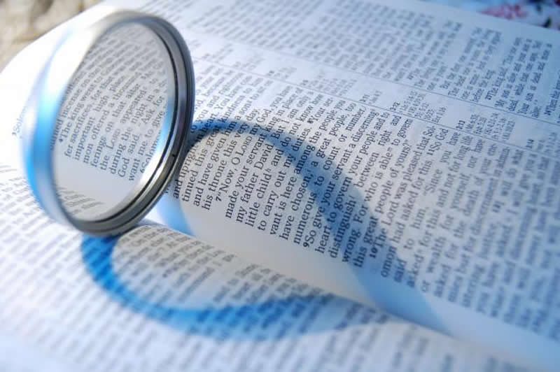
<> <> <>
EU SUPERIOR DA DÉCIMA DIMENSÃO CONSOME NA CHAMA VERDE DO AMOR DIVINO TODAS AS MINHAS MALDIÇÕES E AS MALDIÇÕES DE TODOS OS SERES DO COSMOS GRANDE UNIVERSO AQUI E AGORA
JÁ NOW
ETERNAMENTE
AMÉM
HALLELUJAH
EU SOU EU SOU EU SOU

